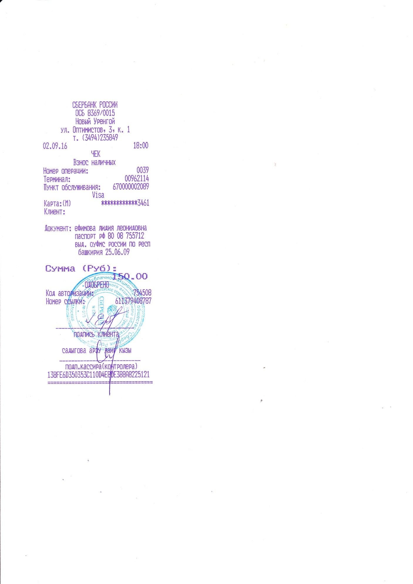

Социально-коммуникативное развитие

Ефимова Лидия Леонидовна
воспитатель
Муниципальное автономное дошкольное образовательное учреждение детский сад «Калинка»
МАДОУ ДС «Калинка» г. Новый Уренгой

Проект «Юные журналисты»

Возраст детей: 5-6 лет (старший дошкольный возраст) Вид проекта: познавательно – творческий Участники проекта: дети, родители, воспитатели, сотрудники детской библиотеки. Сроки реализации: 1 неделя Интеграция познавательных областей: познавательное развитие, речевое развитие, художественно-эстетическое развитие, физическое развитие, социально-коммуникативное развитие. Актуальность: Развитие диалогической речи остается одной из актуальных проблем теории и практики речевого развития детей дошкольного возраста. Диалог, творчество, познание, саморазвитие – вот те фундаментальные составляющие, которые оказываются вовлеченными в сферу внимания педагога, когда он обращается к проблеме речевого развития дошкольника. Дети старшего дошкольного возраста испытывают трудности в общении: - не умеют вести диалог с взрослыми и сверстниками; - самостоятельно не могут сформулировать вопрос; - затрудняются в построении высказываний и рассуждений; - имеют бедный словарный запас. Именно поэтому и возникла идея создания проекта «Юные журналисты». В дошкольном возрасте журналистика вызывает у детей большой интерес и может быть использована как средство повышения уровня речевой и коммуникативной компетентности воспитанников. Проблема: Недостаточные представления о профессии журналиста у детей старшего дошкольного возраста. Цель проекта: научить детей общаться с взрослыми и детьми, и правильно задавать вопросы для поддержания беседы; знакомство с профессией журналиста. Задачи проекта: Образовательные: - сформировать первоначальное представление о профессиональных журналистских качествах и навыках; - формирование умения слушать собеседника и общаться в паре, в группе, в коллективе. Развивающие: - строить диалоговую и монологическую речь; - умение слушать собеседника, ставить вопросы; - договариваться о распределении функций и ролей в совместной деятельности. - Воспитательные: Воспитывать любовь и уважение к профессии журналиста. Формы реализации проекта: Для педагога: - проведение игр по теме проекта; - реализация перспективного планирования по теме проекта. Для детей: Участие: - в играх; - интервьюировании (с директором и шеф-поваром детского сада, с родителями, а также с журналистами редакции газеты «Красный Север», ТВ «Ямал-Регион»); - в съемках для передачи «Бодрое утро» ТВ «Ямал-Регион»; - в сборе материала для публикации в детском журнале: «Веселые картинки»; - выпуск детской газеты «Веселые ребята»; - в рубрике «Интересные заметки». Для родителей: - участие в интервьюировании; - выпуск семейной газеты. Этапы реализации проекта 1.Подготовительный этап. Для педагога: - объявление темы, цели и задачи проекта; - разработка перспективного планирования; - информирование родителей, сотрудников библиотеки, журналистов ТВ «Ямал – Регион»; - анкетирование родителей; - накопление методических материалов по проекту: - подборка коммуникативных игр по детской журналистике; - разработка вопросов и опорных карт – схем ведения диалога, атрибутов к сюжетно-ролевым играм: «Мы – журналисты», «Международные переговоры»; - создание мини-словаря: «Новые слова»; - отбор слайдов и видеофильмов по теме проекта. Для сотрудников библиотеки: - подбор справочной и художественной литературы о профессии журналиста. Для детей: - сбор материала для создания мини-музея: «Журналистика - интересная профессия». Для родителей: - анкетирование; - участие в создании предметно-пространственной среды, мини-музея «Журналистика - интересная профессия»; - создание альбома: «Журналисты России». 2. Основной этап Познавательное развитие: - непосредственно - образовательная деятельность по формированию элементарных математических представлений на тему: «Путешествие журналиста»; - рассматривание журнала «Журналисты России; - беседа: «Помощник - диктофон»; - участие в съемках для передачи «Бодрое утро»; - просмотр коротких репортажей о профессии журналиста; - встреча с журналистом ТВ «Ямал – Регион» на тему: «Секреты интервью»; - пресс-конференция с журналистом с редакции газеты «Красный Север». Развитие речи: - заучивание стихотворения «Журналисты»; - словесная игра: «Расскажи по порядку»; - словесная игра: «Новые слова»; - словесная игра: «Что хорошо, что плохо в профессии журналиста»; - интервью с шеф-поваром, с директором детского сада «Гнездышко», с родителями, с журналистами; - отгадывание ребуса «Прочитай слова»; - чтение рассказов из детской энциклопедии «Все о журналистах» Социально - коммуникативное развитие: - сюжетно-ролевая игра: «Международные переговоры»; - режиссерская игра: «Я журналист»; - сюжетно-ролевая игра: «Мы - журналисты». Художественно - эстетическое развитие: - рисование по представлению: «Портрет журналиста»; - поздравительная открытка к празднику «День журналиста»; - конструирование телестудии «Останкино»; - художественный труд: «Ручка для журналиста». Физическое развитие: - подвижная игра: «Найди микрофон»; - подвижная игра: «Командировка». 3.Заключительный этап - Оформление результата проекта в виде презентации. - Благодарности родителям за оказанную помощь.

